期數：第 2010-05 期 發行日期：2010-05-01

針灸老功夫 北醫治蟹足

痘疤、雙下巴、魚尾紋、肝斑也有效

鄧先生，因下巴長青春痘自行清擠後，臉上產生多處蟹足腫樣疤痕，患部持續擴大長達15公分，胸口及腋下患部更導致肩關節活動受限，求治臺北醫學大學附設醫院傳統醫學科陳玉娟醫師門診，陳玉娟醫師使用針灸治療12次後，疤痕明顯縮小改善。另一位陳小姐七年多前剖腹生產，超過20公分的術後傷口開始不定時發癢甚至有組織液滲出，經埋線治療15次後，半年多來未再發作。而賴小姐是因胸口蟹足腫一直紅腫癢且持續擴大，經針灸治療10次後紅腫痛消退、顏色變淡，原蟹足腫1公分隆起部位變平整。施小姐，陰部蟹足腫，有組織滲液、紅癢痛，苦不堪言，針灸治療後症狀改善良好。

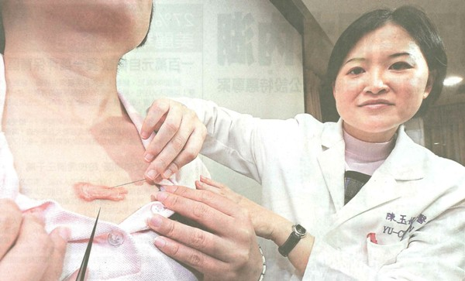

傳統醫學科主治醫師陳玉娟表示，蟹足腫為一種不正常增生的疤痕組織， 伴隨著刺痛、劇癢，更甚者紅腫、隆起，不斷往外擴散，狀如蟹足的外觀，對病人的心理影響甚鉅。陳玉娟醫師指出，關於蟹足腫的治療方式非常多元，有傳統的類固醇局部注射、矽膠貼布、外用藥膏，到雷射、液態氮、抗癌藥物注射，乃至於美容整形手術、肉毒桿菌、脈衝光等。由於蟹足腫復發率極高，大部分的患者終其一生必須跟它纏鬥。

北醫附醫傳統醫學科門診，因蟹足腫來求診的病患越來越多，陳玉娟醫師表示，大陸的治療文獻多以外用藥物敷貼或直接注射藥物於病兆，在台灣的醫療法令並不適用，而且中藥劑型不易為一般民眾認同。北醫附醫使用針灸或是埋線在患部治療，不但可以有效果，而且費用低廉。用毫針刺激不但可以抑制纖維母細胞生長及血管增生，還可以讓傷口平整，而且不會有越刺激疤痕組織越長大的危險。針灸在臨床上還可用作痘疤坑洞填補，幫助膠原蛋白新生，以及雙下巴、魚尾紋的消除，另外色素沉澱造成的斑點也有幫助，是雷射以外另一經濟實惠的好選擇。

陳玉娟醫師指出，蟹足腫的病因多為體質或遺傳因素，25~35歲的年輕女性為好發族群。蟹足腫常見的好發部位為肩膀、胸前、關節部位等；而手術疤痕、灼燙傷疤痕、摔傷、青春痘疤痕等，都是蟹足腫的先趨病灶。根據一項調查顯示，在卡介苗注射部位發生蟹足腫機會約百分之十，是否有這方面體質，只要檢查自身接種卡介苗的部位，是否產生隆起疤痕即可判定。

